El tratamiento de los números complejos a partir de su estructura algebraica de cuerpo pretende mostrar la coherencia interna de la disciplina. Tanto el reconocimiento de que todo polinomio tiene la totalidad de sus raíces en este conjunto numérico, como la utilidad de su representación en el plano de la geometría elemental, y la aplicación de las operaciones y cálculos en otras asignaturas, justifican el abordaje sistemático de situaciones problemáticas con los elementos de este conjunto numérico expresados en sus diversas formas.

Objetivos:

- Operar con los números complejos en sus distintas formas, reconociendo la utilidad y practicidad de unas sobre otras
- Resolver ecuaciones y situaciones problemáticas que involucren cálculos con números complejos interpretando los resultados obtenidos

I ) A desarrollar junto con el profesor en clase

- Determine las formas binómica, exponencial y trigonométrica, según corresponda, para los siguientes números complejos, represéntalos gráficamente.
- 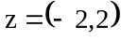
- 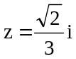
- 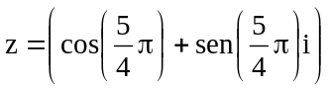
- 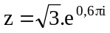

- Resuelve en forma binómica: z – z’ , z. z’ , z : z’ si :
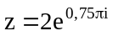 y 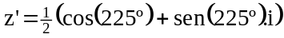

- Resuelve en forma trigonométrica y exponencial z₁ . z₂ y z₁ : z₂ si:
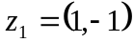 y 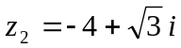

- Halle las potencies indicadas de los siguientes números complejos:
- 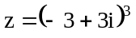
- 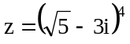

- Halle las raíces indicadas de los siguientes números complejos y represente gráficamente:
- 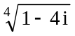
- 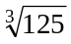

- Resuelve en C las siguientes ecuaciones:
  - 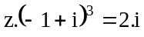
  - 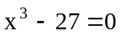
  - 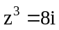
  - 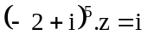

- Determine el valor principal de z resolviendo la ecuación:

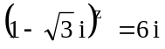

- Determine y represente gráficamente los logaritmos naturales del número complejo: 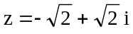

- Demuestre que: “El módulo de todo número complejo es mayor o igual que su parte real”.

- Demuestre que: 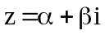 es real sí y sólo sí 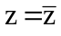.

- Conteste verdadero o falso según corresponda. Justifique:

- La representación gráfica de 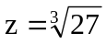, representa un triángulo

- La representación gráfica de 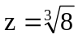, representa un rectángulo

- La representación gráfica de 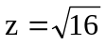, representa un cuadrado

- Resuelve el siguiente sistema de ecuaciones en complejos:

- 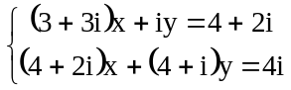 b) 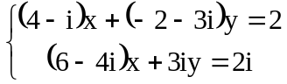
- Determine el valor principal de z resolviendo la ecuación:

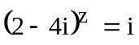

A. II) Ejercitación adicional propuesta para el alumno

- Dados los siguientes números complejos: z = - 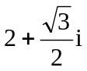 y z’ = 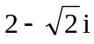
Determine: el ln w siendo w = z . z’ , y exprese el valor principal del ln (w ) en forma trigonométrica.

- Demuestre que: “El módulo del producto de dos números complejos es igual al producto de los módulos”

- Demuestre que: es imaginario sí y sólo sí 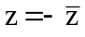

- Demuestre que para cualquier número complejo z se cumple que: 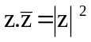

- Marque la respuesta correcta, considerando los números complejos z= -3+4i, w= 5-2i, v=3/2 y u= 7i.

- El conjugado de z+u-5w es:

a) 28+21i b) -28+21i c) -28-21i d) 28-21i

- El inverso del conjugado de z+w es:

a) 1/4+1/4i b) -1/4-1/4i c) -1/4+1/4i d) ¼-1/4i

- El conjugado del conjugado de z.w es:

a) 7+26i b) -7+26i c) -7-26i d) 7-26i

- El cociente entre z y 2v+u es:

a) 3-7i b) -3+7i c) -3-7i d) 3+7i

